


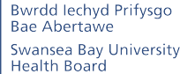

Bae Abertawe Iachach
Strategaeth Sefydliadol
Bwrdd Iechyd Prifysgol Bae Abertawe

Rhagair

Rydym yn falch o gyflwyno strategaeth sefydliadol Bwrdd Iechyd Prifysgol Bae Abertawe. Mae’r strategaeth hon yn disgrifio ein hymrwymiad i greu dyfodol iachach i bawb yn ein cymunedau, a dyfodol lle mae pobl yn byw’n dda ac yn heneiddio’n dda, gyda chymorth gofal o ansawdd uchel sy’n dosturiol, yn deg, ac yn cael ei ddarparu’n agos at adref.
Mae ein gweledigaeth yn glir: Bae Abertawe iachach lle mae unigolion
yn mwynhau bywydau hirach, hapusach a mwy annibynnol, gyda’r hawl i’r gofal sydd ei angen arnynt pan maent ei angen fwyaf.

Mae’r weledigaeth hon yn llywio pob penderfyniad a wnawn a phob gwasanaeth a ddyluniwn. Ond mae ei chyflawni’n gofyn am fwy na dim ond gofal iechyd, mae’n mynnu system sy’n rhoi blaenoriaeth i atal, ymyrraeth gynnar a dealltwriaeth ddofn o’r ffactorau cymdeithasol, economaidd ac amgylcheddol sy’n siapio iechyd.
Mae ein cenhadaeth, Iechyd Gwell, Gofal Gwell, Bywydau Gwell, yn adlewyrchu’r dull cyfannol hwn. Rydym yn ymrwymedig nid yn unig i drin gwaeledd, ond i gynorthwyo llesiant drwy gydol bywydau pobl. Wrth weithio gyda’n cymunedau a’n partneriaid, rydym yn ceisio mynd i’r afael ag anghydraddoldebau iechyd, gan rymuso pobl i wneud dewisiadau gwybodus, a meithrin amgylcheddau lle gall pawb ffynnu’n gorfforol, yn feddyliol, ac yn gymdeithasol.
Mae’r strategaeth hon wedi’i selio ar egwyddorion Deddf Llesiant Cenedlaethau’r Dyfodol (Cymru) 2015. Rydym yn benderfynol o weithredu heddiw ar gyfer gwell yfory, gan hyrwyddo llesiant cynaliadwy, hirdymor ar gyfer cenedlaethau’r presennol a’r dyfodol. Mae’r Ddeddf yn cryfhau ein penderfyniad i feddwl yn yr hirdymor, i gydweithio, a chanolbwyntio ar atal wrth i ni ddylunio gwasanaethau sy’n gynhwysol a gwydn.
Mae sail y gwaith hwn yn gorwedd yn ein gwerthoedd:
- Gofalu am ein gilydd, lle mae caredigrwydd ac urddas yn siapio pob rhyngweithio.
- Gweithio gyda’n gilydd, lle mae gonestrwydd, parch, a phartneriaeth yn llywio sut rydym yn ymwneud â chleifion, teuluoedd, staff, a chymunedau; a
- Gwella drwy’r amser, lle mae diogelwch, proffesiynoldeb, a dysgu yn ein hysgogi i fod y gorau bosibl.
Mae’r strategaeth hon yn mapio cwrs ar gyfer trawsnewid. Byddwn yn symud gofal yn agosach at adref, ail ddylunio gwasanaethau gyda phobl a chymunedau, a harneisio arloesedd digidol ac ymchwil i wella deilliannau. Byddwn yn cryfhau ymyrraeth gynnar ac atal, gan sicrhau bod gofal yn rhagweithiol yn hytrach nac ymatebol. A byddwn yn creu diwylliant sy’n cynorthwyo ein gweithlu, yn croesawu gwelliant parhaus, ac yn ysgogi ansawdd a diogelwch ym mhopeth a wnawn.
Ein Hamcanion Strategol i gyflawni hyn yw:
- Mae pobl Bae Abertawe yn byw bywydau iachach, tecach a mwy llewyrchus.
- Mae gofal o ansawdd uchel, yn ddiogel, yn effeithlon ac yn cyflawni'r canlyniadau gorau posibl i bobl.
- Darperir gofal mewn partneriaeth â'n cymunedau mewn lleoliadau diogel a phriodol, gyda chefnogaeth atebion digidol arloesol, ymchwil, datblygu ac arloesi.
- Mae'r bwrdd iechyd yn lle gwych i weithio lle mae'r holl staff yn teimlo eu bod yn cael eu gwerthfawrogi ac yn cydweithio tuag at nod cyffredin.
- Mae'r bwrdd iechyd yn Sefydliad gwydn, cynaliadwy a chyfrifol.
Ni fydd dim o hyn yn hawdd. Mae’r heriau sydd o’n blaenau’n sylweddol: cynnydd mewn galw, pwysau ar y gweithlu, anghydraddoldeb parhaus, a chyfyngiadau ariannol. Er hyn, rydym yn hyderus y gallwn greu system sy’n wydn,
yn gynhwysol ac yn addas ar gyfer y dyfodol wrth weithio gyda’n cydweithwyr, ein cleifion, ein partneriaid a’n
cymunedau.
Gyda’n gilydd, fe wnawn Fae Abertawe yn lle y bydd iechyd gwell, gofal gwell, a bywydau gwell yn fwy na dim ond
ddyheadau – byddant yn realiti.

Ynghylch ein Bwrdd Iechyd
Mae gan y Bwrdd Iechyd gyfrifoldeb i fynd i'r afael ag anghenion iechyd ein poblogaeth yn awdurdodau lleol Abertawe a Chastell-nedd Port Talbot ac yna comisiynu, cynllunio a darparu gofal iechyd i'r bobl hynny.
Mae gennym hefyd gyfrifoldeb ar y cyd i wella iechyd a llesiant ein cymunedau amrywiol.

Ein poblogaeth – rhai Ffeithiau Allweddol
Mae'r data yma ar gyfer 2024-25




401,550
cleifion wedi cofrestru gyda meddygfa yn BIPBA
23.2%
o blant yn BIPBA yn byw mewn tlodi

14%
Mae ychydig o dan 1 o bob 6 o blant pedair oed yn BIPBA heb gael eu brechlynnau diweddaraf



Disgwyliad oes
Benyw

81.6 oed
Dyn

77 oed

Bwlch mewn disgwyliad oes
Mwyaf difreintiedig yn erbyn lleiaf amddifad (blynyddoedd)

20.2
mlynedd iach
 | 20.2  mlynedd iach | 10  mlynedd
7.4  mlynedd | 20.2  mlynedd iach | 10  mlynedd

Poblogaeth sy'n heneiddio

13%
Rhagwelir y bydd y nifer y bobl 75+ oed yn BIPBA yn cynyddu o tua 40,800 yn 2025 i tua 46,300 yn
2035, twf o 13%.
Dros yr 20 mlynedd diwethaf mae’r gyfran o boblogaeth BIPBA wedi cynyddu o 18% i bobl 65+ oed i 21%, tra bod cyfran y boblogaeth sydd yn draddodiadol oedran gweithio (16-64 oed) wedi gostwng o 64% i 62%.

Cyflogaeth
4.3% / 6.4%

4.3% o bobl 16+ oed yn Abertawe, a 6.4% o’r rhai yn CNPT,
yn ddi-waith hirdymor
Ymddygiadau


14%
o oedolion ar hyn
o bryd yn ysmygu

16%
o oedolion yn yfed mwy na’r canllawiau

64%
o oedolion o oedran gweithio ddim yn bwysau iach


Amrywiaeth

9% / 3%
9% o’r boblogaeth yn Abertawe a 3% yn CNPT o grŵp nad yw’n grŵp ethnig gwyn

9% /4%
9% o’r boblogaeth yn Abertawe

Benyw

16.4
mlynedd iach
Dyn
a ganwyd 4% yn CNPT y tu allan i’r Deyrnas Unedig.

Anghydraddoldebau iechyd
Mae anghydraddoldebau parhaus yn BIPBA, sy’n gysylltiedig â phrofiadau gwahanol o benderfynyddion ehangach iechyd (megis addysg, tai ac incwm) drwy gydol oes.

5% /1%


5% o’r boblogaeth yn Abertawe iaith gyntaf ac 1% o’r boblogaeth nid Saesneg yw iaith gyntaf y boblogaeth yn CNPT.









Ein Gwasanaethau
Mewn un flwyddyn ar draws y Bwrdd Iechyd mae:
78,157
Presenoldeb yn yr Adran Achosion Brys
53,720
Presenoldeb yn yr Uned
Mân Anafiadau (UMA)
630,991
Apwyntiadau
cleifion allanol
138,315
Gweithdrefnau diagnostig
30,178
Gweithdrefnau cleifion mewnol ac achosion dyddiol
127,905
Archwiliadau gofal llygaid
283,416
Ymweliadau nyrsio ardal
60,746
Ymgynghoriadau Cynllun Anhwylderau Cyffredin
9,303
Atgyfeiriadau at wasanaethau iechyd meddwl lleol
19,763
Galwadau i 111
pwyswch 2
2,170,000
Ymgynghoriadau gwasanaethau meddygol cyffredinol
161,840
Atgyfeiriadau o ofal sylfaenol
33,063
Apwyntiadau gofal deintyddol brys
786,782
Ymgynghoriadau gwasanaethau meddygol cyffredinol yn frys neu'n acíwt
4,100
Atgyfeiriadau therapi seicolegol
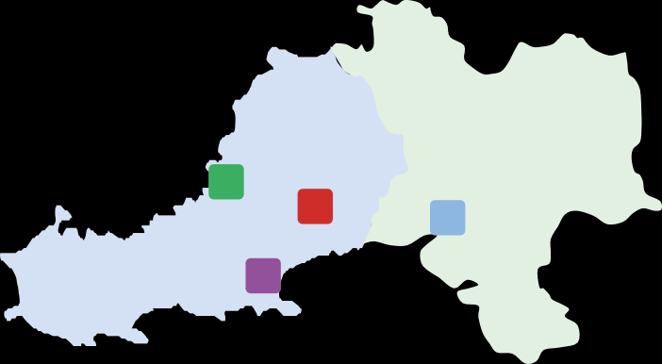








Yn ogystal â gwasanaethu ein poblogaeth ym Mae Abertawe, rydym hefyd yn darparu ystod o wasanaethau arbenigol a thrydyddol i boblogaeth mwy o lawer ar draws de Cymru, ac yn achos llosgiadau a gwasanaethau cosmetig rydym yn darparu gwasanaeth i dde Cymru a de-orllewin Lloegr. Rydym hefyd yn cynnal Rhwydweithiau Cefn a Thrawma Mawr ar ran Byrddau Iechyd De Cymru a'r Gwasanaeth Adalw Meddygol Brys (EMRTS) ar ran pob bwrdd iechyd. Mae ein gwaith ar y cyd â Hywel Dda, a gafodd ei ffurfioli yn ein cyd-bwyllgor, bellach yn darparu'r cyfle inni gynllunio a darparu gwasanaethau ar y cyd i gyfanswm poblogaeth o bron 1 miliwn o bobl.
Gwasanaethau ar draws ein rhanbarth
Y1 Ysbyty Treforys
44
Practis meddygon teulu
Y2 Ysbyty Singleton
Y3 Ysbyty Castell-nedd Port Talbot
90
Fferyllfa cymunedol
Y4
Abertawe
Ysbyty Gorseinon
Castell-nedd Port Talbot
Y4
Y1
Y3
63
Practis deintyddol
Y2
32
Practis optometreg


Ein pobl
Rydym yn addysgu Bwrdd Iechyd ymchwil weithredol - gan weithio'n agos â'n partneriaid ym Mhrifysgol Abertawe a cholegau lleol i hyfforddi'r genhedlaeth nesaf a chyfrannu at ddod o hyd i ddatrysiadau i heriau gofal iechyd sy'n ein hwynebu heddiw. Mae ein gweithlu yn amrywiol ac yn adlewyrchu cyfansoddiad eang ein cymunedau ar draws Bae Abertawe.
Mae llawer o gydweithwyr yn byw yn ein hardal – felly mae'r gwasanaethau rydym yn eu darparu iddyn nhw, eu teuluoedd a'u ffrindiau.

Proffil oedran

2,500

2,000

1,500

1,000

500

0
<=20 21-25 26-30 31-35 36-40 41-45 46-50 51-55 56-60 61-65 66-70 >=71

Oedran
Cyfrif y pennau

Aelod o staff
14,649

Rhywedd

77% 23%

Menywod Dynion
Grŵp staff
32.7%
7.2%
2.7%
7.8%
7.7%
18.2%
19.9%
3.4%
Nyrsio a Bydwreigiaeth Gofrestredig
Meddygol a Deintyddol Gwyddonwyr Gofal Iechyd Ystadau ac Ategol
4,795
1,061
402
1,152
Gweithwyr Proffesiynol Iechyd Cynghreiriol 1,136
Gweinyddol a Chlerigol
Gwasanaethau Clinigol Ychwanegol
Gwyddonol a Thechnegol Ychwanegol
2,673
2,923
507


Ein cyllid





Gwariant ar wasanaethau gofal iechyd sylfaenol
£227,549,000
Dyraniad Adnoddau Cyfalaf
£53,964,000
Gwariant ar ofal iechyd gan ddarparwyr eraill
£335,625,000
Dyraniad adnoddau refeniw
£1,375,303,000
Gwariant ar ysbytai a gwasanaethau iechyd yn y gymuned
£1,178,189,000
Costau Gweithredu Gros
£1,741,363,000
Mae'r ffigurau'n ymwneud â'r sefyllfa ar ddiwedd y flwyddyn 2024-25


Beth yw Diben y Strategaeth Sefydliadol hon?

Mae'r ddogfen hon yn darparu'r cyd-destun strategol a fframwaith gynllunio ar gyfer ein holl gynlluniau fel Bwrdd Iechyd ac fel partner yn y system gofal
iechyd ehangach i'n cymunedau. Wrth ymgysylltu'n ystyrlon gyda'n cymunedau, cydweithwyr a phartneriaid system, byddwn yn cynllunio a threfnu ein gwasanaethau i ddarparu'r uchelgeisiau sy'n cael eu disgrifio yn y strategaeth.

Gweled
-igaeth
Datganiad uchelgeisiol o'r
hyn yr ydym eisiau cyflawni
Cenhadaeth
Datganiad cryno sy'n amlinellu sut yr ydym
eisiau cyflawni ein gweledigaeth
Dangosyddion
strategol
Gwerthoedd
Yr egwyddorion craidd sy'n arwain a
chyfeirio ein diwylliant sefydliadol
Safonau sefydliadol
Mesurau
system
Mae Un Bae ar y Cyd yn nodi'r ffyrdd y
mae'n rhaid i ni weithio i ysgogi newid.
Amcanion strategol
Beth hoffwn ni ei gyflawni
ar gyfer ein poblogaeth
Cynlluniau/ portffolios strategol
Beth sydd angen i ni ei wneud i gyflawni
ein hamcanion Strategol (5 mlynedd)
Mesurau
proses
Cynllun Tymor Canolig Integredig (IMTP)
Ein camau gweithredu tymor
canolig (3 mlynedd)
Cynlluniau cyflawni gweithredol
Ein camau gweithredu ar
unwaith (1 flwyddyn)
Methodoleg gwella unigol
Dull cyson i wella

7 Bwrdd Iechyd Prifysgol Bae Abertawe

Pedair ffordd y gallwn wneud gwahaniaeth

Mae dylanwad ein Bwrdd Iechyd yn mynd ymhell tu hwnt i waliau ein hysbytai.
I wirioneddol gyflawni Bae Abertawe iachach mae'n rhaid i ni feddwl yn gyfannol ynghylch y rolau niferus rydym yn eu chwarae yn y gymuned. Mae iechyd yn cael ei siapio nid dim ond gan y gofal mae pobl yn ei dderbyn, ond yr amgylchedd maent yn byw ynddo, y cyfleoedd maent yn eu cael, a'r rhwydweithiau cymorth sydd o'u hamgylch.
Wrth groesawu'r safbwynt ehangach hwn, gallwn ddatgloi ffyrdd newydd o greu newid cadarnhaol a chyfrannu at rwydweithiau iachach a thecach. Mae hyn yn golygu cydnabod y ffyrdd amrywiol rydym yn effeithio ar fywydau, nid yn unig fel darparwyr gofal, ond hefyd fel cyflogwr mawr, chwaraewr economaidd allweddol, a phartner cydweithredol o fewn y system ehangach.
Drwy'r dull amlweddog hwn rydym yn gwneud y gwahaniaeth mwyaf; yn adeiladu cymunedau iachach, economïau cryfach, a gwasanaethau mwy cysylltiedig.
Isod mae'r pedwar dimensiwn lle mae gan y Bwrdd Iechyd y pŵer i wneud gwahaniaeth er budd holl drigolion Bae Abertawe.



Fel darparwr gofal iechyd
Rydym yn dylanwadu’n uniongyrchol ar ddeilliannau iechyd drwy ddarparu gofal diogel, effeithiol a thosturiol. Mae ein gwasanaethau'n cynorthwyo unigolion ar bob cam o fywyd, gan wella ansawdd bywyd a lleihau anghydraddoldebau iechyd.

Fel sefydliad mawr lleol (Anchor Institution)
Mae ein dylanwad yn ymestyn y tu hwnt
i ofal iechyd. Rydym yn cael effaith ar sefydlogrwydd economaidd, lles cymunedol a chynnydd cymdeithasol drwy stiwardiaeth adnoddau cyfrifol ac ymgysylltu'n weithredol mewn datblygiad lleol.

Fel cyflogwr
Rydym yn chwarae rhan hanfodol yn yr economi leol, yn cyflogi dros 14,000 o bobl. Rydym yn ymrwymedig i greu amgylchedd gweithio cefnogol, cynhwysol ac iach lle gall ein staff ffynnu a rhoi o'u gorau.

Fel partner cynhyrchiol
Rydym yn cydweithio’n agos gydag ystod eang o sefydliadau, cyrff cyhoeddus,
a chymunedau i ddarparu datrysiadau integredig sy’n canolbwyntio ar y person.

Ein gweledigaeth

Ym Mwrdd Iechyd Prifysgol Bae Abertawe, ein gweledigaeth yw creu dyfodol iachach i bawb yn ein cymunedau lle mae pobl yn byw yn dda ac yn heneiddio’n dda. Rydym yn darlunio dyfodol lle mae pawb yn mwynhau bywydau hirach, iachach a hapusach, lle mae pobl yn cael eu cynorthwyo i barhau'n actif ac annibynnol am gyn hired ag y bo modd a chael yr hawl i ofal o ansawdd uchel pan maent ei angen fwyaf.
Ein huchelgais yw creu system sy'n canolbwyntio ar lesiant sy'n rhoi blaenoriaeth i atal, i ymyrraeth gynnar, ac sy'n rhagweld anghenion iechyd. Bydd gofal yn cael ei ddarparu mor agos at adref â phosibl, gan leihau'r ddibyniaeth ar wasanaethau ysbyty a galluogi adferiad cyflymach pan fo angen gofal ysbyty. Rydym yn ymrwymedig i ddarparu gofal esmwyth, teg, sy'n canolbwyntio ar y person ac sy'n ymateb i'r hyn sy'n cyfrif
fwyaf i unigolion a'u teuluoedd. Drwy bartneriaethau cryf gyda chleifion, cymunedau a rhanddeiliaid, byddwn yn mynd i'r afael ag anghydraddoldebau iechyd a grymuso pobl i reoli eu llesiant.
Rydym yn ymrwymedig i feithrin diwylliant o welliant parhaus, arloesedd, a chynhwysiant lle mae staff yn teimlo eu bod yn cael eu gwerthfawrogi, eu cynorthwyo, a'u hysbrydoli i ddarparu'r gorau. Drwy ymchwil, addysg, a chydweithrediad byddwn yn siapio gwasanaeth iechyd clyfrach a mwy cynaliadwy sy'n addas ar gyfer y dyfodol. Byddwn yn gwneud penderfyniadau cyfrifol sy'n blaenoriaethu cynaladwyedd amgylcheddol, hygrededd ariannol, a chyfrifoldeb cymdeithasol. Byddwn yn croesawu trawsnewidiad digidol, yn harneisio technoleg, ac
ail ddylunio gwasanaethau i fodloni anghenion newidiol ein poblogaeth gan sicrhau bod y gofal yn ddiogel, yn effeithiol, ac yn deg.
Gyda thosturi wrth ein gwraidd a rhagoriaeth yn ein hysgogi, rydym yn gweithio gyda'n gilydd at ddyfodol lle mae'r bwrdd iechyd yn cael ei gydnabod fel enghraifft arweiniol o ofal iechyd tosturiol, blaengar a Bae Abertawe yn lle mae pawb yn cael y cyfle i ffynnu.



Ein cenhadaeth

Mae ein cenhadaeth yn syml ond yn bwerus: i ddarparu iechyd gwell, gofal gwell, bywydau gwell i'r bobl rydym yn eu gwasanaethu. Mae hyn yn golygu helpu unigolion, teuluoedd, a chymunedau i fyw bywydau iachach, mwy boddhaus, gan atal salwch lle fo'n bosibl a'i drin yn gyflym, yn ddiogel, ac yn dosturiol lle bo'r angen.

Mae Iechyd Gwell yn golygu canolbwyntio ar atal, ar addysg ac ar ymyrraeth gynnar. Rydym yn gweithio ochr yn ochr â’n partneriaid a’n cymunedau er mwyn mynd i’r afael â gwir achos iechyd gwael, gan gefnogi pobl
i wneud dewisiadau deallus, hyrwyddo lles meddyliol a lleihau anghydraddoldebau iechyd.
Mae Gofal Gwell yn golygu rhoi pobl wrth wraidd popeth a
wnawn. Ein nod yw darparu gofal
Fel bwrdd Iechyd, rydym yn cydnabod bod ein dylanwad uniongyrchol ar iechyd, llesiant ac ansawdd bywyd pobl yn gyfyngedig. Mae nifer o'r ffactorau sy'n siapio deilliannau iechyd megis tai, incwm, addysg, a chysylltiadau cymdeithasol yn sefyll y tu hwnt i ffiniau'r gwasanaethau iechyd. Mae ein strategaeth felly yn canolbwyntio ar feysydd lle gallwn
gael yr effaith mwyaf uniongyrchol, yn cynnwys ansawdd, hygyrchedd, ac effeithiolrwydd y gofal. Fodd bynnag, rydym yn parhau'n ystyrlon o benderfynyddion ehangach iechyd a llesiant y boblogaeth.
Byddwn yn defnyddio dangosyddion ehangach megis y tri isod i lywio ein blaenoriaethau, cryfhau ein partneriaethau, ac eiriol dros weithredu ar y cyd sy'n cynorthwyo bywydau a chymunedau iachach.

diogel, amserol a phersonol sy’n adlewyrchu beth sydd fwyaf pwysig i bob unigolyn. P’un ai yn y cartref, yn y gymuned, neu yn yr ysbyty, ein nod yw sicrhau bod pob profiad claf yn seiliedig ar urddas, parch, a rhagoriaeth.
Mae Bywydau Gwell yn adlewyrchu ein hymrwymiad ehangach i gefnogi llesiant
y tu hwnt i ofal iechyd. Wrth gydweithio â gofal cymdeithasol, addysg, tai, a sectorau gwirfoddol, ein nod yw creu’r amgylchiadau lle gall pobl ffynnu'n gorfforol, yn feddyliol, ac yn gymdeithasol.
Gyda'n gilydd, mae'r genhadaeth hon yn ysgogi pob penderfyniad a wnawn, wrth i ni greu Bae Abertawe cryfach, iachach a thecach.
Iechyd
Gwell

Gofal Gwell

Bywydau Gwell
Disgwyliad oes ar enedigaeth
Pam fod hyn yn bwysig?
Mae mesur disgwyliad oes yn bwysig oherwydd mae'n darparu dangosydd allweddol o iechyd a llesiant cyffredinol y boblogaeth.

Gostyngiad mewn marwolaeth gynamserol (30-70 oed) o ganlyniad i afiechydon anhrosglwyddadwy (afiechyd cardiofasgwlaidd, canser, diabetes
ac afiechyd anadlol i bob 100,000 o'r boblogaeth
Pam fod hyn yn bwysig?
Mae'n dangos pa mor effeithiol yw'r gostyngiad mewn marwolaethau ataliadwy drwy ymdrechion iechyd y cyhoedd, canfod cynnar, a thriniaeth. Mae hefyd yn amlygu perfformiad y system iechyd, ac anghydraddoldebau cymdeithasol.

Bwlch llai mewn disgwyliad oes iach – Bwlch mewn disgwyliad oes iach ar
enedigaeth rhwng y rhai sy'n byw yn y pumed lleiaf difreintiedig a'r pumed mwyaf difreintiedig.
Pam fod hyn yn bwysig?
Dyma'r gwahaniaeth rhwng sawl blwyddyn o fyw gydag iechyd da y gallwch ei ddisgwyl os ydych yn byw yn yr ardaloedd mwyaf
difreintiedig o'i gymharu â'r lleiaf difreintiedig. Mae'n fesur allweddol o anghydraddoldeb iechyd ymysg y boblogaeth.
Menywod:
81.5 oed
Dynion:
77.3 oed

335.7 o bobl
fesul 100,000

Menywod :
20.2 oed
Dynion:
16.4 oed



10 Bwrdd Iechyd Prifysgol Bae Abertawe

Ein gwerthoedd

Ein gwerthoedd yw'r pethau hynny sy'n diffinio ein diwylliant. Rhain yw'r ateb i'r cwestiwn: beth sy’n bwysig i ni? Maent yn bwynt cyfeirio ar gyfer popeth a wnawn a hefyd sut rydym yn arwain ac yn rheoli’r sefydliad.






Gofalu am ein gilydd, ym mhob cyswllt dynol, ym mhob un o’n cymunedau ac ym mhob un o’n hysbytai.

Rydym yn gyfeillgar, yn ddefnyddiol ac yn gymwynasgar. Rydym yn croesawu eraill â gwên.

Rydym yn gweld pobl fel unigolion. Rydym yn gwneud yr hyn sy'n iawn i bob person ac yn trin pawb ag urddas a pharch.

Rydym yn garedig, yn dosturiol, yn amyneddgar ac yn empathetig i anghenion eraill.

Rydym yn cydweithio fel cleifion, teuluoedd, gofalwyr, staff a chymunedau fel
ein bod bob amser yn rhoi cleifion yn gyntaf.

Rydym yn cyfathrebu'n agored ac yn onest ac yn egluro pethau'n glir.

Rydym yn cymryd amser i wrando, i ddeall ac i gynnwys pobl. Rydym yn gwerthfawrogi cyfraniad pawb, ac rydym yn gweithio heb bartneriaid i ddod â phethau ynghyd i bobl.

Rydym yn croesawu adborth
ac yn gweithredu arno.

Rydym yn dweud ein dweud
os ydym yn bryderus.

Rydym yn gwella bob amser, fel ein bod ni ar ein gorau i bob claf ac i’n gilydd.

Rydym yn cadw pobl yn ddiogel ac yn darparu gwasanaeth effeithiol a phrydlon.

Rydym yn broffesiynol ac yn ystyried ein hunain a'n gilydd yn atebol.

Rydym yn dewis agwedd gadarnhaol, yn ceisio dysgu ac yn datblygu ein sgiliau a’r gwasanaethau'n barhaus.



11 Bwrdd Iechyd Prifysgol Bae Abertawe

Ein Safonau Sefydliadol – Un Bae ar y Cyd

Mae ein Un Bae ar y Cyd yn nodi'r ffyrdd y dylem weithio i ysgogi newid. Dylai'r safonau hyn lywio'r cyfan a wnawn o'r Ward i'r Bwrdd.
Mae sut rydym yn gweithio cyn bwysiced â'r hyn a wnawn. Mae safonau Un Bae ar y Cyd yn arwain ein diwylliant, yn siapio ein penderfyniadau, a diffinio'r ffordd rydym yn darparu gofal, yn arwain timau,
a chydweithio ar draws y system.

Rydym yn ymrwymedig i drefnu ein hunain o amgylch ein cleifion, nid ein strwythurau, ac i gael ein harwain yn glinigol, gan sicrhau bod gofal yn cael ei
ysgogi gan wybodaeth arbenigol ac arfer dosturiol. Byddwn yn grymuso ein gweithlu, gan gydnabod bod llesiant staff yn dylanwadu'n uniongyrchol ar ddeilliannau cleifion, a byddwn yn cynnal ffocws penderfynol ar berfformiad fel adlewyrchiad o ansawdd a phrofiad. Bydd ein gwaith wedi'i seilio ar feddwl mewn partneriaeth a system, gyda gwasanaethau wedi'u dylunio a'u darparu ar y cyd.
Byddwn hefyd yn mabwysiadu pum ffordd o weithio o Ddeddf Cenedlaethau'r Dyfodol (meddwl hirdymor, atal, integreiddio, cydweithio ac ymwneud) i sicrhau ein bod yn gweithredu'n gynaliadwy, yn gynhwysol ac er lles cenedlaethau'r presennol a'r dyfodol.



Byddwn yn sefydliad sy'n cael ei arwain yn glinigol, yn cael ein harwain gan athroniaeth gyffredin o ofal wedi'i bersonoli sy'n canolbwyntio at ddeilliant, sy'n rhoi cleifion yn gyntaf ym mhob gweithred a phenderfyniad a wnawn

Byddwn yn gweithio fel un system ar draws ffiniau sefydliadol a phroffesiynol i gyflawni nodau cyffredin.

Byddwn yn gweithio fel un tîm i gyd gynllunio datrysiadau, gwerthfawrogi profiadau o fywyd a chreu tegwch ac ymddiriedaeth

Byddwn yn gyfrifol am reoli ein hadnoddau’n ddoeth.

Byddwn yn canolbwyntio ar wella perfformiad gan gydnabod yr
effaith gadarnhaol y bydd hyn yn ei gael ar ansawdd a phrofiad y claf

Byddwn yn darparu gofal sy'n canolbwyntio ar y claf a'r hyn sy'n cyfrif i'r rhan fwyaf o unigolion, gan deilwra ein gwasanaethau i gynorthwyo annibyniaeth a llesiant.

Byddwn yn meithrin diwylliant a thryloywder, atebolrwydd a gwelliant
parhaus drwy rannu deilliannau, heriau a llwyddiannau'n agored.


Byddwn yn cymryd camau i fod yn sefydliad cynaliadwy gan leihau
ôl-troed carbon
12

Byddwn yn annog arfer fyfyriol gan ddefnyddio data ac adborth i
wella ein perfformiad unigol a thîm

Byddwn yn ymgorffori atal ar draws yr holl wasanaethau, gan dracio
gwir achos gwaeledd ac anghydraddoldeb.

Bwrdd Iechyd Prifysgol Bae Abertawe

Ein hamcanion strategol
Mae ein Hamcanion Strategol yn adlewyrchu lled ein cyfrifoldebau
ac yn disgrifio'r hyn yr ydym am ei gyflawni ar gyfer ein poblogaeth fel rhan o sicrhau Bae Abertawe iachach.

Amcan Strategol 1

Pobl Bae Abertawe’n byw bywydau iachach, tecach a mwy ffyniannus

Iechyd gwell i bawb
Mae creu dyfodol iachach, tecach a mwy llewyrchus i bobl Bae Abertawe wrth wraidd ein strategaeth. Mae'r amcan
hwn yn cydnabod bod iechyd a llesiant yn cael eu llunio nid yn unig gan yr hawl i ofal iechyd ond gan ystod eang
o ffactorau cymdeithasol, economaidd ac amgylcheddol. Fel bwrdd iechyd, rydym yn ymrwymedig i gydweithio â phartneriaid a chymunedau i fynd i'r afael ag achosion sylfaenol anghydraddoldeb iechyd ac i gynorthwyo pobl ar draws cwrs bywyd o'r blynyddoedd cynnar hyd at fod yn oedolion hŷn.
Mae'r amcan hwn yn golygu sicrhau bod gan bob plentyn y dechrau gorau mewn bywyd, a bod pob unigolyn yn cael ei alluogi i wireddu ei botensial llawn a chael effaith wirioneddol ar y penderfyniadau sy'n effeithio ar eu bywydau.
Byddwn yn eiriol dros ac yn cyfrannu ar gyflogaeth deg, gwaith da a safon byw iach, gan gydnabod eu rôl wrth lunio deilliannau iechyd corfforol a meddyliol.
Rydym yn ymrwymedig i greu lleoedd iach, diogel a chynaliadwy drwy ddull creu lleoedd sy'n gwerthfawrogi cymuned, llesiant a'r amgylchedd. Byddwn hefyd yn blaenoriaethu atal gan gryfhau ein ffocws ar ymyrraeth gynnar i leihau gwaeledd y gellir ei osgoi. Ar yr un pryd, byddwn yn cymryd camau bwriadol i fynd i'r afael â hiliaeth a gwahaniaethu, ac yn mynd ar drywydd cynaliadwyedd amgylcheddol law yn llaw â thegwch iechyd. Mae'r amcan strategol hwn yn uchelgeisiol, ond yn hanfodol i gyflawni gwelliannau hirdymor yn iechyd a ffyniant pawb ar draws bae Abertawe.



Amcan Strategol 1

Sut fyddwn ni'n mesur llwyddiant?

Dangosydd Strategol Sylfaenol | Gwaelodlin 2025/26 | Erbyn 2028 | Erbyn 2032
Mwy o blant yn cael eu hamddiffyn rhag clefydau heintus  Canran y plant sydd wedi cael y brechiadau rhestredig erbyn cyrraedd 5 oed (pigiad atgyfnerthu cyn-ysgol '4 mewn 1', y pigiad atgyfnerthu Hib/ManC a'r ail ddos MMR)  Pam fod hyn yn bwysig?  Mae brechiadau'n arbed bywydau ac yn lleihau derbyniadau i ysbyty. Brechu yw un o'r pethau pwysicaf y gallwn ei wneud i amddiffyn plant rhag afiechyd. | 88%¹ | 90% | >95%
Mwy o blant yn cael eu hamddiffyn rhag clefydau anhrosglwyddadwy  Canran y plant sy'n derbyn y brechiad Papilomafeirws Dynol (HPV) erbyn cyrraedd 15 oed  Pam fod hyn yn bwysig?  Mae cael brechlyn HPV yn amddiffyn rhag amrywiaeth o ganserau, gan gynnwys canser ceg y groth. Bydd mwy na 70% o bobl nad ydynt wedi cael y brechlyn yn cael HPV ar ryw adeg yn eu bywyd. | 86%² | 88% | >90%
Llai o oedolion yn ysmygu  Canran yr oedolion sy'n ysmygu sy'n ceisio rhoi'r gorau iddi drwy wasanaethau rhoi'r gorau i ysmygu  Pam fod hyn yn bwysig?  Mae ysmygu yn un o brif achosion salwch a marwolaeth. Mae ysmygwyr sy'n ceisio rhoi'r gorau iddi drwy wasanaethau rhoi'r gorau i ysmygu hyd at dair gwaith yn fwy tebygol o roi'r gorau iddi na cheisio rhoi'r gorau iddi ar eu pen eu hunain. | 3.7%³ | 5% | >5%
Mae llai o farwolaethau o ganser  Canran yr oedolion cymwys sy'n cymryd rhan mewn sgrinio'r  coluddyn  Pam fod hyn yn bwysig?  Mae sgrinio'r coluddyn yn lleihau'r risg o farw o ganser y coluddyn. Mae bwlch mawr rhwng y ganran o bobol sy'n manteisio ar y cynnig yn ardaloedd mwyaf difreintiedig a'r lleiaf difreintiedig ym Mae Abertawe. | 62%⁴ | 65% | 70%
- Canran y plant sy'n cyrraedd eu 5ed pen blwydd rhwng 01/01/25 a 31/03/25 sydd wedi derbyn yr holl frechlynnau hyn ac a oedd yn byw ym Mae Abertawe ar 31/03/25 (Adroddiad COVER 154).
- Canran y plant sy'n cyrraedd eu 15fed pen blwydd rhwng 01/09/24 a 31/08/25 sydd wedi derbyn brechlyn HPV ac yn byw ym Mae Abertawe ar 31/03/25 (Adroddiad COVER 154).
- Canran o boblogaeth Bae Abertawe a amcangyfrifir sy'n ysmygu sy'n ceisio rhoi'r iddi drwy wasanaethau rhoi'r gorau i ysmygu yn 2023/24.
- Canran yr oedolion cymwys sy'n byw ym Mae Abertawe a gymerodd ran mewn sgrinio'r coluddyn yn ystod y 2.5 mlynedd diwethaf hyd at 01/10/23.

Amcan Strategol 2

Mae’r gofal o safon uchel, yn ddiogel, yn effeithlon ac yn darparu’r canlyniadau gorau posib i bobl

Gwella diogelwch y claf
Mae darparu gofal o ansawdd uchel yn gyson yn ymrwymiad sylfaenol gan y Bwrdd Iechyd. Mae'r amcan strategol hwn yn nodi ein huchelgais i sicrhau bod pob rhyngweithio â'n gwasanaethau yn ddiogel, yn effeithiol, yn dosturiol, ac yn canolbwyntio ar gyflawni'r cynaniadau gorau posibl i bobl lle bynnag a sut bynnag y maent yn derbyn gofal.
Mae gofal o ansawdd uchel yn dechrau gyda diogelwch. Ein nod yw lleihau niwed y gellir ei osgoi yn barhaus a sicrhau bod gofal yn cael ei ddarparu'n ddibynadwy i'r safonau uchaf. Bydd ein gwasanaethau wedi'u seilio
ar arfer sy'n seiliedig ar dystiolaeth, wedi'i lywio gan yr ymchwil a'r canllawiau clinigol diweddaraf i wella deilliannau a hyrwyddo arloesodd. Rydym yn cydnabod bod amseroldeb yn bwysig felly byddwn yn ymdrechu i sicrhau bod pobl yn derbyn y gofal cywir, ar yr amser cywir, gan y person cywir, yn y lle cywir.
Wrth i'r galw gynyddu ac i ofal ddod yn fwy cymhleth, bydd effeithiolrwydd yn ganolog i sicrhau bod cleifion yn derbyn gofal amserol o ansawdd. Wrth symleiddio llwybrau a lleihau ailadrodd, gallwn wella deilliannau, lleihau oedi, a gwneud i bob rhyngweithiad gyfrif i'r bobl rydym yn eu gwasanaethu. Ar yr un pryd, rydym yn ymrwymedig i sicrhau bod gofal yn deg, gyda mynediad a deilliannau teg i bawb, waeth beth fo'u cefndir, lleoliad, nac amgylchiadau.
Yn fwy na dim, byddwn yn sicrhau bod y gofal yn canolbwyntio ar y person ac yn cael ei ddarparu gyda thosturi, urddas a pharch o'r ddwy ochr. Wrth weithio mewn partneriaethau dilys â chleifion, teuluoedd, cymunedau,
a chydweithwyr, byddwn yn cyd-greu gwelliannau ac yn meithrin diwylliant sy'n gwerthfawrogi dysgu, atebolrwydd,
a charedigrwydd ar bob lefel o ofal.



Amcan Strategol 2

Sut fyddwn ni'n mesur llwyddiant?

Dangosydd Strategol Sylfaenol | Gwaelodlin 2025/26 | Erbyn 2028 | Erbyn 2032
Dileu niwed y gellir ei osgoi  Nifer y Digwyddiadau 'Byth' yn Digwyddiadau a Adroddwyd yn Genedlaethol (NRI)  Pam fod hyn yn bwysig?  Mae digwyddiadau 'byth' a digwyddiadau difrifol yn amlygu gwendidau posibl yn sut mae sefydliad yn rheoli prosesau diogelwch sylfaenol. | 5 NRI  1  Digwyddiad 'byth' (Mai25) | 0 | 0
Marwolaeth Osgoadwy; mesur marwolaeth Osgoadwy
a Thriniadwy  Cyfradd safonol Ewropeaidd yn ôl Oed (EASR) fesul 100,000 | Osgoadwy: 306 | Y Gorau yng  Nghymru | Chwartel uchaf yn y
Pam fod hyn yn bwysig? | Triniadwy: |  | DU
Mae deall cyfraddau marwolaethau ataliadwy (atal salwch rhag | 105
digwydd) yn hanfodol ar gyfer deall effeithiolrwydd darpariaeth  iechyd y cyhoedd a gofal iechyd e.e. nodi ble mae angen ymyriadau. | Ataliadwy:  201
 | Data 2022 a gyhoeddwyd Rhag 2024
Gwella'r hawl i Ofal  Trosglwyddiad ambiwlans; 4- a 12 awr o amser aros yn yr AB  ; Amser aros am apwyntiadau cleifion allanol <26 wythnos, Triniaeth Gofal wedi'i Gynllunio>36 wythnos; Sgan CT strôc  <1awr; Arhosiad diagnosteg >8wythnos; Asesiadau IM  <28diwnod; Triniaeth canser <62 diwrnod  Pam fod hyn yn bwysig?  Mae amser aros hirach yn cael eu cysylltu'n sylweddol â dirywiad yn neilliannau cleifion. | 1/9 | 6/9 | 9/9
Gostyngiad mewn pryderon  Nifer y cwynion ffurfiol a dderbyniwyd  Pam fod hyn yn bwysig?  Mae adborth cleifion yn darparu mewnwelediadau gwerthfawr i ansawdd y gofal ac yn help i nodi meysydd sydd angen gwelliant.  Mae adborth cleifion yn mynd y tu hwnt i ddeilliannau clinigol ac yn canolbwyntio ar brofiadau, canfyddiadau, a bodlonrwydd cleifion, gan gynnig safbwynt mwy cyfannol. | 2,697  cwynion  ffurfiol | Gostyngiad o flwyddyn i flwyddyn | Gostyngiad o flwyddyn i flwyddyn

Amcan Strategol 3

Mae’r gofal yn cael ei ddarparu gyda'n cymunedau mewn lleoliadau diogel a phriodol gyda chymorth datrysiadau digidol arloesol, ymchwil, datblygiad ac arloesedd.

Darperir gofal mewn partneriaeth
Mae amcan strategol hwn yn canolbwyntio ar ddarparu gofal mewn partneriaeth â chymunedau agosach at
adref, mewn lleoliad priodol, modern ac wedi'u galluogi gan fentrau digidol, ymchwil, a datblygiad yn seiliedig ar dystiolaeth. Wrth ail ddylunio gwasanaethau, mewn cydweithrediad â chleifion, gofalwyr, ymchwilwyr a phartneriaid, ein nod yw gwella'r hawl, gwella profiad, a darparu deilliannau gwell ar draws Bae Abertawe.
Bydd gofal yn cael ei drefnu o amgylch pobl, nid systemau; wedi'i ddarparu yn y lleoliad mwyaf priodol, mor agos at adref â phosibl, gydag integreiddio esmwyth rhwng llwybrau ffisegol a digidol. Byddwn yn buddsoddi mewn amgylcheddau addas i bwrpas sy'n ddiogel, yn groesawgar, ac yn gallu bodloni anghenion y presennol a'r dyfodol. Mae hyn yn cynnwys croesawu technolegau digidol, mentrau a ysgogir gan ymchwil a mewnwelediadau data i gynorthwyo gwneud penderfyniadau, gwella deilliannau clinigol, a galluogi gofal wedi'i bersonoli fwy rhagweithiol.
Ein huchelgais yw meithrin diwylliant cyfeillgar i arloesedd ac sy'n gynhwysol yn ddigidol, lle gall cleifion a staff weithio gyda'i gilydd i gyd-ddylunio a mabwysiadu datrysiadau sy'n hygyrch, wedi'u selio ar dystiolaeth ac sy'n deg. Rydym eisiau grymuso pobl gyda'r offer a'r wybodaeth sydd ei angen arnynt i wneud dewisiadau ystyrlon ynghylch eu gofal ac iechyd.
Drwy ble a sut y caiff gofal ei ddarparu a thrwy ymgorffori arloesedd ac ymchwil i'n gwaith, bydd ein gwasanaethau yn cyfrannu ar lesiant amgylcheddol, economaidd, cymdeithasol a diwylliannol Bae Abertawe, gan gynorthwyo gwytnwch a chynaladwyedd hirdymor.

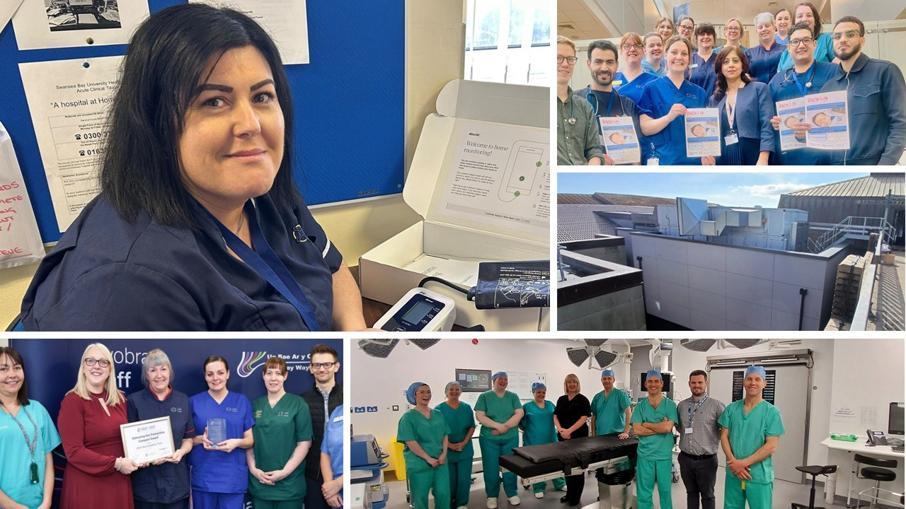

Amcan Strategol 3

Sut fyddwn ni'n mesur llwyddiant?

Dangosydd Strategol Sylfaenol | Gwaelodlin 2025/26 | Erbyn 2028 | Erbyn 2032
Stadau addas i bwrpas  % gostyngiad o ôl-groniad cynnal a chadw mewn  perthynas â chofrestr risg Stadau a blaenoriaeth strategol  Pam fod hyn yn bwysig?  Mae amgylcheddau addas i bwrpas yn gwella diogelwch cleifion a chyflwyno gweithredol, yn galluogi darparu gofal effeithiol a gwella profiad y claf. | Dim data sylfaenol ar gael | Gostyngiad o flwyddyn i flwyddyn | Gostyngiad o flwyddyn i flwyddyn
Cofnodion clinigol hygyrch a modern
Deilliannau asesu aeddfedrwydd digidol HIMSS. EMRAM | 1 – isaf | 3 | 7
(Model Mabwysiadu Cofnod Meddygol Electroneg)
Pam fod hyn yn bwysig?
Bydd mynediad cyflym a syml i bob gwybodaeth ddigidol
berthnasol ar adeg gofal yn galluogi ein clinigwyr i fod yn
fwy effeithiol, effeithlon a diogel. Bydd gwelliant mewn
sgôr HIMSS EMRAM dros y 10 mlynedd nesaf yn awgrymu
aeddfedrwydd digidol cynyddol, gan alluogi gofal mwy
diogel, mwy effeithlon, sy'n cael ei ysgogi gan ddata.
Mae hefyd yn cryfhau safle'r Bwrdd Iechydargyfer alinio
cenedlaethol, cyfleodd ariannu, a pharodrwydd ar gyfer
mentrau mewn systemau iechyd digidol wedi'u hintegreiddio
yn y dyfodol.
Amser i agor astudiaethau
% a sefydlir o fewn 90 diwrnod | 50% | 75% | 85%
Pam fod hyn yn bwysig?
Mae mesur yr amser a gymerir i agor treialon clinigol yn
dangos ymrwymiad bwrdd iechyd i ymchwil, arloesedd,
a gofal o ansawdd uchel. Mae'n adlewyrchu cyfleoedd i
gleifion gael yr hawl i driniaethau newydd, mae'n cynorthwyo
arferion sy'n seiliedig ar dystiolaeth, mae'n denu talent,
ac mae'n cryfhau partneriaethau academaidd - gan
ysgogi gwelliannau mewn deilliannau iechyd a datblygiad
gwasanaeth. Mae Ymchwil Iechyd a Gofal Cymru wedi
gosod targed i astudiaethau gael eu sefydlu o fewn 90
diwrnod sy'n faes ar gyfer gwelliant i'r bwrdd iechyd.

Amcan Strategol 4

Mae’r Bwrdd Iechyd yn lle gwych i weithio ynddo lle mae staff yn teimlo eu bod yn cael eu gwerthfawrogi ac yn gweithio gyda’i gilydd tuag at un nod cyffredin

Lle gwych i weithio
Ein pobl yw'r ysgogiad y tu ôl i bopeth a wnawn. Mae creu lle gwych i weithio nid y unig yn hanfodol i ddarparu gofal o ansawdd uchel. Mae hefyd yn foeseg ac yn flaenoriaeth sefydliadol. Mae'r amcan strategol hwn yn nodi ein
hymrwymiad i greu amgylchedd gweithio cadarnhaol, cynhwysol, a thosturiol lle mae'r holl staff yn teimlo eu bod yn cael eu gwerthfawrogi, eu cynorthwyo, ac yn gysylltiedig â phwrpas cyffredin.
Rydym eisiau i'n holl gydweithwyr ar draws Bwrdd Iechyd Bae Abertawe deimlo eu bod wedi'u hymgysylltu, wedi'u hysgogi, ac yn iach, gyda'r hawl i wobrau teg, arweinyddiaeth gefnogol, a chyfleoedd ar gyfer datblygu. Byddwn yn meithrin diwylliant lle mae pobl yn teimlo'n falch o fod yn gweithio i ni, a lle rydym bob amser yn cael ein gweld fel cyflogwr delfrydol.
I fodloni gofynion heddiw ac yfory, rydym yn ymrwymedig i ddatblygu gweithlu sydd wedi'i gynllunio'n dda, sydd â sgiliau ac sy'n gallu addasu, gyda chymorth cynllunio gweithlu cadarn a gallu digidol. Rydym eisiau i bobl deimlo'n hyderus ac yn barod ar gyfer ein dyfodol digidol ac wedi'u grymuso i barhau i ddatblygu eu sgiliau a'u gwybodaeth.
Bydd arweinyddiaeth ar bob lefel wedi'i seilio ar ein gwerthoedd craidd ac ymddygiadau tosturiol, ar y cyd, gan greu'r amodau i'n timau ffynnu. Rydym hefyd yn benderfynol yn ein hymrwymiad i amrywiaeth a chynhwysiant, gan sicrhau bod pob llais yn cael ei glywed, ei barchu, a'i gynrychioli. Gyda'n gilydd, rydym eisiau siapio gweithle lle gall pobl wneud eu gwaith gorau, teimlo'n nhw eu hunain ar eu gorau, a rhoi eu gofal gorau.
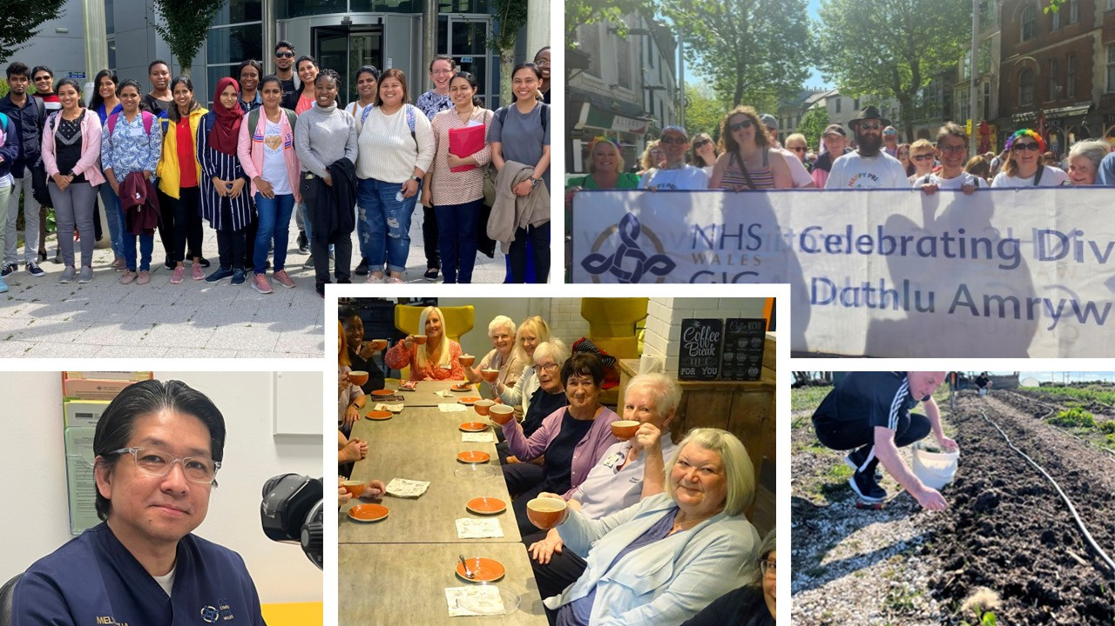


Amcan Strategol 4

Sut fyddwn ni'n mesur llwyddiant?

Dangosydd Strategol Sylfaenol | Gwaelodlin 2024 | Erbyn 2028 | Erbyn 2032
% Sgôr ymgysylltu, wedi'i adrodd drwy Arolwg Staff GIG Cymru Pam fod hyn yn bwysig?  Mae ein sgôr ymgysylltu yn ein helpu i ddeall profiadau, safbwyntiau, a llesiant ein gweithlu, gan ddarparu mewnwelediad i amodau gwaith, heriau, a lefelau bodlonrwydd. | 71.2% | >75% | >78%
% Ymatebwyr Arolwg Staff GIG sy'n teimlo bod eu rheolwr llinell yn cymryd camau effeithiol i'w helpu gydag unrhyw broblemau maent yn eu hwynebu  Pam fod hyn yn bwysig?  Mae staff yn teimlo bod eu rheolwr llinell yn cymryd camau effeithiol yn arwain at lesiant gwell, bodlonrwydd swydd gwell, dynameg tîm cryfach, a gofal claf gwell. | 65.8%  ymatebion cadarnhaol | >70% | >75%
%Ymatebwyr Arolwg Staff GIG sy'n cytuno bod y sefydliad yn | 63% | >68% | >73%
parchu gwahaniaethau unigol | ymatebion
 | cadarnhaol
Pam fod hyn yn bwysig?
Mae amrywiaeth a chynhwysiant yn helpu i greu gweithlu sy'n
adlewyrchu'r gymuned y mae'n ei gwasanaethu'n well, mae'n gwella
perfformiad tîm, yn gwella gwneud penderfyniadau, ac yn sicrhau gofal
teg i bob claf.

Amcan Strategol 5

Mae’r Bwrdd Iechyd yn sefydliad cydnerth, cynaliadwy a chyfrifol

Defnyddio pob £ y GIG yn ddoeth
I ddarparu gofal o ansawdd uchel nawr ac i'r dyfodol, mae'n rhaid i Fwrdd Iechyd Bae Abertawe fod yn sefydliad gwydn, yn gynaliadwy'n ariannol ac yn gyfrifol yn gymdeithasol. Mae'r amcan sefydliadol hwn yn canolbwyntio ar sicrhau bod gennym y gallu, y cymhwysedd a'r rhagwelediad i ymateb i anghenion uniongyrchol wrth fuddsoddi mewn trawsnewidiad hirdymor sydd o fudd i'n cymunedau a'r system iechyd a gofal ehangach.
Rydym yn ymrwymedig i gyflawni a chynnal safle ariannol cytbwys sy'n ein galluogi i fuddsoddi mewn arloesedd, ail-ddylunio ac atal gwasanaeth. Bydd ein penderfyniadau'n cael eu hysgogi gan ymrwymiad i welliannau tymor byr ac effaith hirdymor, gyda ffocws clir ar ddefnyddio adnoddau'n effeithiol, gan leihau amrywiad diangen, a lleihau gwastraff ar draws y system.
Byddwn yn cymryd camau rhagweithiol i leihau'r effaith amgylcheddol ar ddarparu gofal iechyd, gan chwarae ein rhan yn nodau cynaliadwy ehangach Cymru a chyfrannu at iechyd cenedlaethau'r dyfodol. Mae ein cyfrifoldebau hefyd yn ymestyn y tu hwnt i ddarparu gwasanaeth - ein nod yw gweithredu fel sefydliad angor, gan ddefnyddio ein hasedau, dylanwadau ar bartneriaethau i gynorthwyo llesiant economaidd, cymdeithasol ac amgylcheddol lleol.
Mae gwydnwch gwirioneddol hefyd yn dibynnu ar sut rydym yn paratoi ar gyfer ansicrwydd. Byddwn yn sicrhau bod y Bwrdd Iechyd yn barod i gynllunio ar gyfer argyfyngau ac ymateb iddynt, a bod ein cymunedau a'n staff yn gallu addasu i newid. Yn bwysig, byddwn yn parhau i ymgysylltu dinasyddion yn ystyrlon mewn penderfyniadau,
gan sicrhau tryloywder, ymddiriedaeth, a pherchnogaeth a rennir o'r agenda iechyd a gofal ar draws Bae Abertawe.

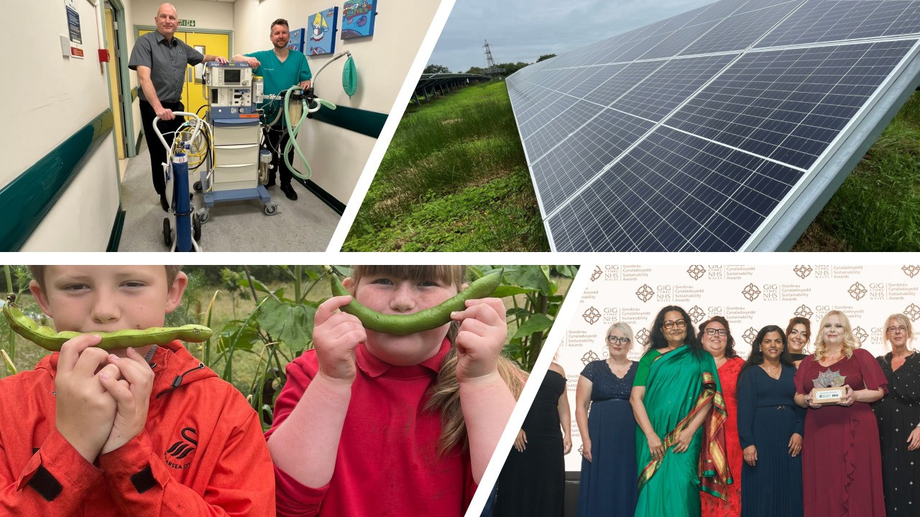

Amcan Strategol 5
Sut fyddwn ni'n mesur llwyddiant?

Dangosydd Strategol Sylfaenol Gwaelodlin Erbyn 2028 Erbyn 2032 2025/26
Sefyllfa ariannol: cyflawni arbedion ariannol Byddwn yn gwella ein sefyllfa ariannol ac
yn cyflawni targedau arbedion i wella ein diffyg sylfaenol gyda chynllun i gyflawni cynaliadwyedd ariannol trwy well gwerth a thrawsnewid gwasanaethau.
Pam fod hyn yn bwysig?
Mae gan y BI Ddyletswydd Statudol i gael cydbwysedd ariannol a rheoli ein harian yn effeithiol, mae hyn yn golygu gallu buddsoddi mewn newid gwasanaeth, gwelliannau amgylcheddol a thechnegol, a gwelliant mewn deilliannau.
Dangosydd Strategol Sylfaenol 175,611.67 Gostyngiad Gostyngiad
(tCO2e) pellach
Pam fod hyn yn bwysig?
Mae lleihau allyriadau carbon yn rhan hanfodol o wella iechyd y cyhoedd, lleihau anghydraddoldebau iechyd, sicrhau darparu gofal iechyd cynaliadwy, a meithrin gwytnwch yn wyneb newid hinsawdd.

Ein hamcanion strategol

Mae ein cynlluniau strategol yn nodi sut y byddwn yn datblygu'r strategaeth sefydliadol.




















Clinigol
Iechyd y Boblogaeth
Cynllun Cydraddoldeb Strategol Rydym i Gyd yn Perthyn
Ansawdd,
Diogelwch
a Phrofiad Y Claf
Pobl
Strategaeth Sefydliadol
Ystadau
Ymchwil ac Arloesedd
Cymuned a Ymgysylltu
Digidol
Amgylchedd a Chynaliadwyedd

lechyd gwell Gofal gwell Bywydgwell
G IG Bwrdd lechyd Prifysgol

c Y M R u Bae Abertawe
N HS Swansea Bay University w ALE s Health Board

